AD20E 设计需求

关卡目的

* 降低初霜收益，推动职业分化
* 提升BOSS表现力与体验

# 关卡需求

## 关卡时长

同之前的炼狱E区

## 关卡场景风格

同AD20D区

## 关卡任务要求

治疗型、减伤型角色强势

# BOSS需求

## BOSS形象设定

神秘人

年龄：中年

要素：

* 面具
* 惜字如金
* 富有神秘感的黑色披风

## 参考图

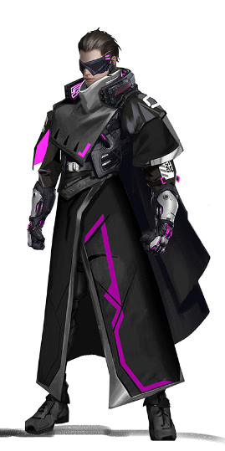

参考人物：《剑雨》转轮王，《龙虎门》火云邪神

可将参考图中人物的紫色花纹部分替换为暗红色花纹，躯干部份可复用，头部修改。

## BOSS技能需求

核心元素：BOSS会通过更换面具来转换远近攻击方式与技能的特效元素，移动和攻击相对之前的BOSS更加高速

技能数量：不少于10个，其中至少有一个能够作为记忆点的团灭技能，需有防秒杀能力

技能效果：治疗型、减伤型角色强势

参考：可让BOSS高频率释放伤害较低、范围较大、释放前摇不同的非秒杀技能

由于需求BOSS技能较多，且释放节奏差异较大，因此技能需成套设计，考虑释放时的动作流畅和前后摇节奏差异。

# 剧情设计需求

## 开场CG

击败小男孩后，安琪尔正准备带小女孩离开，一阵狂风袭来，神秘人出现，突然掳走了小女孩，并站在高处，向安琪儿说了一些不知所云的话，并说：“若想救回这女孩，就随我来吧。”

在整个游戏过程中，玩家都能看到神秘人在高处站立，用一只手提着小女孩，望向自己，并在玩家靠近后跳跃离开。

## BOSS CG：

神秘人将小女孩放在安全的地方一边对玩家说：你有使命在身，但仍需受到试炼，先前的任务也是试炼的一部分，他会做你最后的试炼，通过之后便能带走小女孩。

BOSS死亡时会释放全场技能击晕玩家，并进入死亡动画

## 死亡动画：

BOSS将玩家击退后，表示安琪儿已经通过试炼，并引导安琪儿前往崇明市。